**Бусел (Скакун) Дарыя (Busłowa Daryia z Skakunow)**

11 января 1797 г – венчание с Асипом Буслой с деревни Горелое (НИАБ 136-13-920, лист 4, №2/1797-б (ориг)).

**НИАБ 136-13-920:** Лист 4. **Метрическая запись №2/1797-б (ориг).**

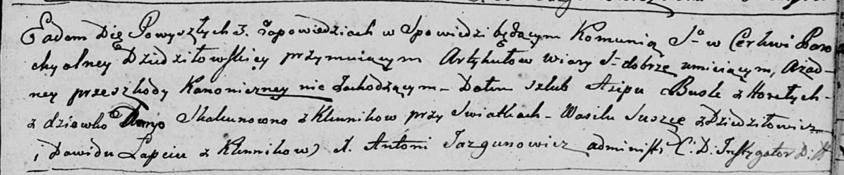

Дедиловичская Покровская церковь. 11 января 1797 года. Метрическая запись о венчании.

Busła Asip – жених, с деревни Горелое.

Skakunowna Daryja – невеста, девка с деревни Клинники.

Suszko Wasil – свидетель, с деревни Дедиловичи.

Łapiec Dawid – свидетель, с деревни Клинники.

Jazgunowicz Antoni – ксёндз.